**Министерство науки и высшего образования Российской Федерации** ФЕДЕРАЛЬНОЕ ГОСУДАРСТВЕННОЕ АВТОНОМНОЕ ОБРАЗОВАТЕЛЬНОЕ УЧРЕЖДЕНИЕ ВЫСШЕГО ОБРАЗОВАНИЯ

**НАЦИОНАЛЬНЫЙ ИССЛЕДОВАТЕЛЬСКИЙ УНИВЕРСИТЕТ ИТМО**

**Факультет безопасности информационных технологий**

**Дисциплина:**

«Инженерно-технические средства защиты информации»

**ОТЧЕТ ПО ЛАБОРАТОРНОЙ РАБОТЕ №1**

«Нелинейный локатор «NR-μ»»

**Выполнил:**

студент группы N34461

Ясинский С. Н.

*_______________________*

*_______________________***Проверил:**

Попов Илья Юрьевич, доцент ФБИТ

*_______________________*

(отметка о выполнении)

*_______________________*

(подпись)

Санкт-Петербург

2023 г.

**Цель работы**: изучение основных возможностей и принципа работы нелинейного локатора «NR-μ».

**Нелинейный локатор «NR-μ»**

Нелинейный локатор «NR-μ» предназначен для поиска скрыто установленных электронных устройств, содержащих полупроводниковые компоненты: радиомикрофонов, микрофонных усилителей, проводных микрофонов, устройств инфракрасного и ультразвукового диапазонов, средств звуко- и видеозаписи и т.п., вне зависимости от их функционального состояния, т.е. находящихся как во включенном, так и в выключенном состоянии.

Нелинейный локатор «NR-μ» обеспечивает эффективный поиск и высокую степень локализации местоположения объектов поиска в ограждающих строительных конструкциях (пол, потолок, стены), в предметах интерьера и мебели.

Нелинейный локатор «NR-μ» обеспечивает оператору возможность отличить искомые объекты от естественных (коррозийных) нелинейных отражателей.

**Состав**

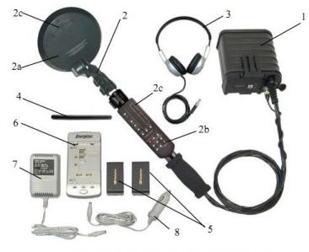

Рисунок 1 – Состав

• блок радиолокационный (блок приемопередатчика (1)

с телескопической штангой (2), антенной системой (2a),

пультом управления (2b) и системой индикации (2c)) - 1 шт.

• телефоны головные (3) - 1 шт.

• имитатор (4) - 1 шт.

• аккумулятор (5) - 2 шт.

• зарядное устройство (6) - 1 шт.

• сетевой адаптер (7) - 1 шт.

• автомобильный адаптер (8) - 1 шт.

• сумка укладочная (9) - 1 шт.

• руководство по эксплуатации - 1 шт.

• гарантийный талон - 1 шт.

**Пульт управления и индикации**

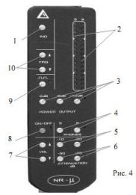

Рисунок 2 – Внешний вид пульта управления и индикации

**Принцип работы**

Работа локатора основана на свойстве полупроводниковых элементов излучать вторую и третью гармоники при облучении их зондирующим СВЧ сигналом. Нелинейный локатор обеспечивает обнаружение устройств, содержащих полупроводниковые элементы, и предварительную оценку природы обнаруженного объекта по соотношению уровней переизлучаемых им 2-й и 3-й гармониках (транзисторы, диоды, микросхемы – преобладание 2- й гармоники, коррозийные диоды, окислые пленки, образованные естественным путём – 3-й гармоники).

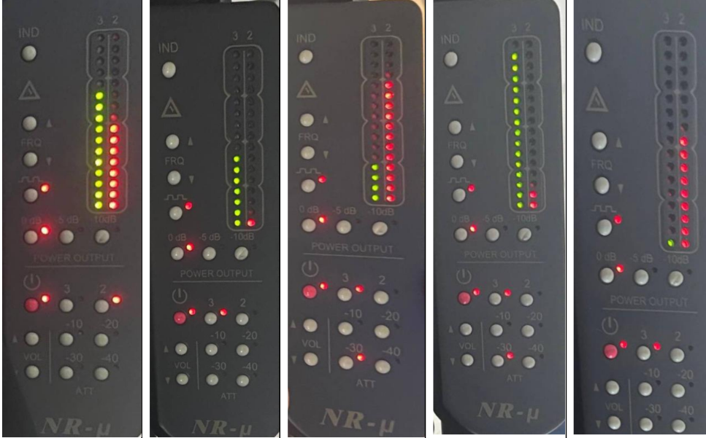

2 гармоника – металл, скрепки и т.д.

3 гармоника – микросхемы и т.д.

**Вывод**

В ходе лабораторной работы были изучены характеристики и принцип работы нелинейного локатора ««NR-μ»». При сканировании 5 коробок были определено их содержимое:

- когда показатель третьей гармоники был выше показателя второй гармоники, в коробке находился полупроводник.

- когда показатель второй гармоники был выше показателя третьей гармоники, в коробке находился природный материал, а именно скрепки.

Таким образом, было выяснено, что в трёх из пяти коробках находились скрепки, так как преобладала третья гармоника. А в оставшихся двух – полупроводники, так как показатель второй гармоники был выше.